**Лабораторная работа №2**

Формулировка цели и задач бизнес-продукта. Обзор и анализ аналогичных решений. Составление и применение референса. Подготовка мудборда.

**Цель работы:** Сформулировать цели и задачи выбранного бизнес-продукта, проанализировать аналогичные решения и подготовить мудборд для будущего дизайн-проекта.

**Краткая теория**

**Формулировка цели и задач**

Любое UX-проектирование начинается с выявления целей и задач разрабатываемого продукта.

Цель – это конечное состояние, то есть то, чего нужно достичь. Задача – это промежуточный этап, необходимый для достижения цели.

Существует два типа целей:

1. Цели пользователя.
2. Бизнес-цели.

**Цели пользователя.** У всех пользователей есть свои потребности и желания. И все они пользуются определёнными продуктами для удовлетворения своих потребностей и решения каких-то своих проблем. Например, у вас есть проблема скука и заходите в Tik Tok, и он решает вашу проблему, развлекая вас короткими видеороликами.

Любой продукт разрабатывается для людей. И дизайн разрабатывается для людей. Он решает проблемы, упрощает пользователям жизнь и делает её более комфортной. Если первый опыт взаимоотношения с продуктом у пользователя был удачный, он быстро получил то, что ему нужно, ему было удобно и комфортно пользоваться продуктом/пользовательским интерфейсом, он не нервничал и не напрягался, то с большой вероятностью он вернётся ещё раз. Если пользовательский продукт неудобен в использовании и не логичен, то скорее всего пользователь покинет его.

**Бизнес-цели.** Каждая компании или организация начинает создание сайта/приложения/сервиса или ребрендинг уже существующего по какой-то конкретной причине.

Если дизайн не будет решать задачи клиента/заказчика, то такой дизайн будет неэффективным. Главное изначально определить все бизнес-задачи, которые нужно решить.

Примеры бизнес-целей:

* Продать товары или услуги.
* Повысить популярность товара или услуги.
* Привлечь новых клиентов.
* Повысить прибыль.

**Советы по формулированию цели:**

* Цель должна быть *понятной*. Не следует употреблять узкоспециализированную терминологию.
* Цель должна быть *ясной*. Следует избегать расплывчатых формулировок, а также необходимо подбирать выражения, которые были бы уместными при определении приоритетов требований.
* Цель должна быть *измеримой*. Важно использовать конкретные утверждения, которые можно проверить, чтобы определить степень успешности проекта.

**Обзор и анализ аналогичных решений**

Следующим важным этапом UX-проектирования является анализ конкурентов.

Просмотр и анализ конкурентов даёт возможность получить вдохновение на создание полезного продукта, получить информацию про функционал (какой и как реализовать), а также даёт возможность понять, как можно удовлетворить определённые потребности бизнеса и пользователей, позволяет понять, как делать нужно, а как лучше не делать в своём продукте.

На данном этапе нужно ответить на вопросы:

* Какие функции должны быть на проекте (обязательные, дополнительные)?
* Какой контент должен располагаться в проекте?

Виды конкуренции:

* Прямая конкуренция – продукты выполняют одну и ту же работу одинаковым способом.
* Вторичная конкуренция – продукты выполняют одну и ту же работу разными способами. Например, газета и интернет, они доносят информацию, но делают это разными способами.
* Непрямая конкуренция – продукты выполняют разную работу с конфликтующим результатом, то есть продукты будут решать разные проблемы, но работают с одинаковой целевой аудиторией.

**Общий план обзора и анализа конкурентов:**

1. Составить список основных критериев для сравнения. Критерии для сравнения могут включать в себя: функционал (например, реализация корзины, поиска, каталога), интерфейс (например, навигация, внешний вид).
2. Определить конкурентов. Необходимо определить несколько сегментов конкурентов: со схожей тематикой и функциональностью, с другой тематикой, но схожей функциональностью и с схожей тематикой, но другой функциональностью. То есть необходимо изучить разные виды конкурентов.
3. Сделать скриншоты. Рекомендуется всегда делать скриншоты экранов, чтобы потом можно было более тщательно проанализировать плюсы и минусы в компоновке, визуальной части и сравнить с другими продуктами.
4. Объединить все данные в одном месте.
5. Документировать и представить информацию. Проанализировав всю информацию, ее надо структурировать и представить в приемлемый и понятный вид. В конце необходимо составить список рекомендаций по будущему функционалу и дизайну и краткое объяснение того, как это может быть реализовано на практике.

**Референсы**

**Референс** — это вспомогательный рабочий материал, которые используется, чтобы подготовиться к новому проекту и вдохновиться для работы. Может содержать фотографии, иллюстрации, картинки, рисунки, любые графические объекты, физические объекты, примеры чужих работ.

Другими словами, референс — это подборка аналогов, элементы которых можно заимствовать.

Виды референсов:

* Стилевые. Это примеры по стилю дизайна, в котором будет создаваться проект.
* Функциональные. Референсы по конкретной задаче или типу продукта. Это могут быть сайта-конкуренты, которые решили какую-то задачу, например, как представить каталог товаров.

**Советы по работе с референсами:**

* Использовать референсы означает не полное копирование чужой работы, а использование их для развития идей, для решения какой-то задачи.
* Полезно искать референсы в области, не относящейся к вашему проекту.
* Важно изучить в референсах композицию, цветовую схему, иерархию, стиль фотографий или иллюстраций, анимацию, шрифты.
* Рекомендуется составлять по 5-10 референсов для каждой задачи.
* При презентации референсов используют мудборд.

**Мудборд**

**Мудборд** — это способ представления референсов, тип визуальной презентации или коллажа, который состоит из подборки изображений, текста, объектов в композиции, объединённых общей идеей или настроением.

**Мудборд может включать:**

* фотографии, картинки, иллюстрации;
* цветовую палитру;
* набор шрифтов;
* разные текстуры материалов;
* заголовки, слоганы;
* логотип компании, кнопки, иконки.

Типы мудбордов:

* Физический. Он может состоять из элементов, таких как куски ткани, камни, украшения, фотографии, вырезки из журналов и т. д. Представлен на рисунке 1.

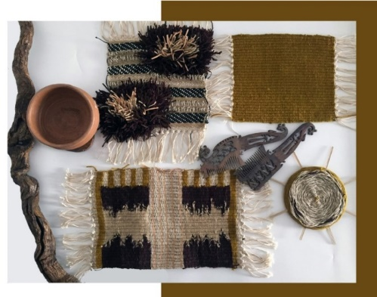

Рисунок 1 – Физический мудборд

* Цифровой. Он может состоять из изображений, шрифтов, текстов, иллюстраций, текстур, иконок в цифровом пространстве. Представлен на рисунке 2.

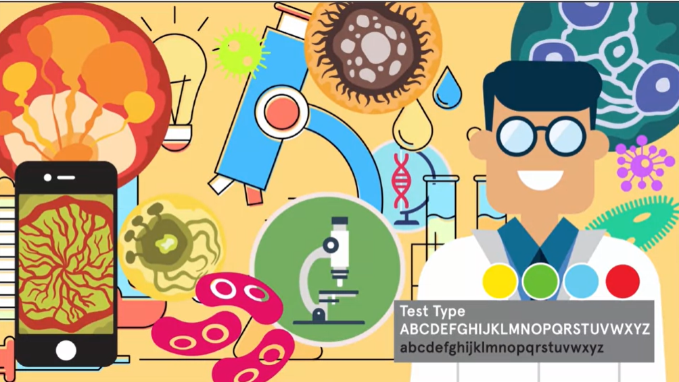

Рисунок 2 – Цифровой мудборд

**Советы по созданию мудборда:**

* Перед созданием мудборда нужно ответить на вопросы: на кого нацелен мудборд и какие чувства должен он вызвать.
* Нужно понять, какие слова и чувства ассоциируются у вас с темой проекта, а также какие ассоциации могут возникнуть у будущих пользователей.
* Нужно выбирать изображения, которые на самом деле будут отображать цель и идеи проекта.

Например, тема проекта «Сайт студии лепки», тогда в мудборде могли бы быть изображения материалов для лепки, различные готовые работы из глины, композиция из этих работ и так далее. Также необходимо добавить предполагаемую цветовую схему, шрифты, иконки. Пример мудборда для студии лепки представлен на рисунке 3.

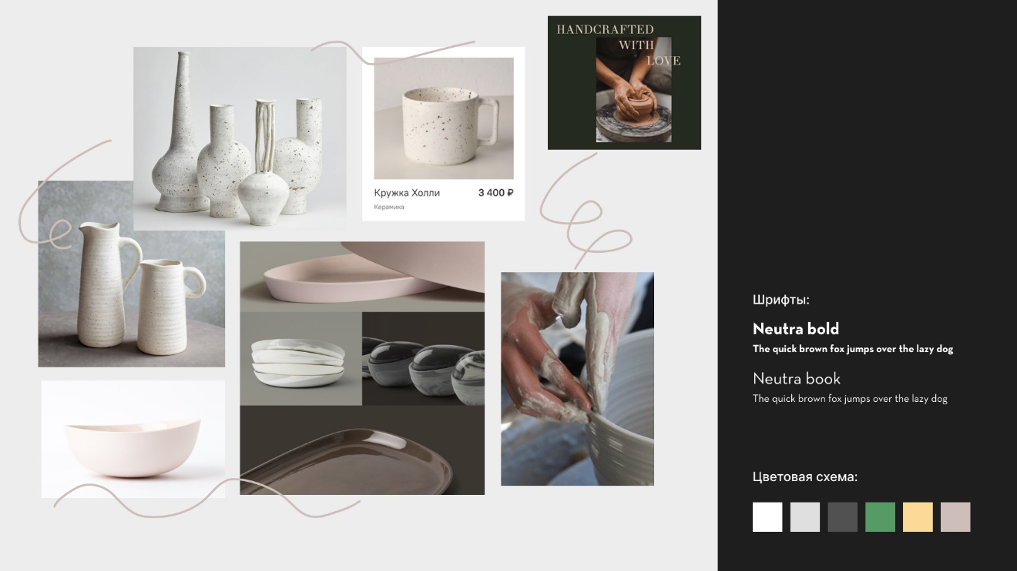

Рисунок 3 – Пример мудборда для студии лепки

**Задание к лабораторной работе №2**

1. Выбрать тему проекта, который будет разрабатываться во всех следующих лабораторных работах.
2. Для выбранного проекта сформулировать цели и задачи пользователя и бизнеса.
3. Провести обзор и анализ аналогичных решений. Провести по плану, представленному выше, рассмотреть 3 прямых конкурента, 1 вторичного и 1 непрямого. В сумме необходимо проанализировать 5 аналогов. Оформить можно любым способом: в виде текстового документа (с анализом и изображениями), в виде презентации (каждый критерий анализируется на каждом аналоге), в Figma.
4. По итогом обзора аналогичных решений составить список рекомендаций по будущему функционалу и дизайну, а также кратко объяснить, как это может быть реализовано на практике.
5. Подготовить 10 референсов. Объединить их в файле в Figma. Это не должны быть только аналоги. Сюда должны входить также референсы, в которых есть пример реализации какой-то определённой задачи, которая есть в разрабатываемом проекта (например, реализация каталога продукции или карточки товара).
6. Подготовить в Figma цифровой мудборд по выбранной теме. Обязательно должен включать в себя изображения, цветовую схему, шрифтовую схему, графические элементы. Пример рисунок 3.

**Контрольные вопросы к лабораторной работе №2**

1. **Какие есть типы целей и чем они отличаются?**

***Цели пользователя*.** У всех пользователей есть свои потребности и желания. И все они пользуются определёнными продуктами для удовлетворения своих потребностей и решения каких-то своих проблем. Например, у вас есть проблема скука и заходите в Tik Tok, и он решает вашу проблему, развлекая вас короткими видеороликами.

***Бизнес-цели*.** Каждая компании или организация начинает создание сайта/приложения/сервиса или ребрендинг уже существующего по какой-то конкретной причине.

Если дизайн не будет решать задачи клиента/заказчика, то такой дизайн будет неэффективным. Главное изначально определить все бизнес-задачи, которые нужно решить.

Примеры бизнес-целей:

* Продать товары или услуги.
* Повысить популярность товара или услуги.
* Привлечь новых клиентов.
* Повысить прибыль.

1. **Чем отличается цель от задач?**

Цель – это конечное состояние, то есть то, чего нужно достичь.

Задача – это промежуточный этап, необходимый для достижения цели.

1. **Для чего проводится обзор аналогов?**

Просмотр и анализ конкурентов даёт возможность получить вдохновение на создание полезного продукта, получить информацию про функционал (какой и как реализовать), а также даёт возможность понять, как можно удовлетворить определённые потребности бизнеса и пользователей, позволяет понять, как делать нужно, а как лучше не делать в своём продукте.

1. **Из каких шагов состоит общий план обзора аналогов?**

1. Составить список основных критериев для сравнения.

2. Определить конкурентов.

3. Сделать скриншоты.

4. Объединить все данные в одном месте.

5. Документировать и представить информацию.

1. **Что такое референсы и для чего они нужны?**

***Референс*** — это вспомогательный рабочий материал, которые используется, чтобы подготовиться к новому проекту и вдохновиться для работы. Может содержать фотографии, иллюстрации, картинки, рисунки, любые графические объекты, физические объекты, примеры чужих работ.

1. **Что такое мудборд?**

***Мудборд*** — это способ представления референсов, тип визуальной презентации или коллажа, который состоит из подборки изображений, текста, объектов в композиции, объединённых общей идеей или настроением.

1. **Какая цель использования мудборда?**